Университетский Центр Интернет
УЦИ ПГНИУ | 2-396-626
Инструкция по использованию системы вебинаров «Big Blue Button» в учебном процессе
ПЕрмский государственный национальный исследовательский университет

Оглавление
Оглавление 1
Примечание 1
Подключение 3
Начало работы: интерфейс системы 7
Поля «Пользователи», «Сообщения» и «Заметки» 8
Основное поле или поле «Видео-контента» 12
Подключение камеры 13
Слайды 15
Функция голосования 19
Демонстрация экрана 21
Настройки 22
Отключения микрофона и камеры, завершение занятия, приостановка и выход 23
Ролевые функции: семинары и групповая работа 25
Семинары 25
Групповая работа 26

Примечание
Инструкция написана для интернет-браузера Google Chrome.
В случае использования браузеров Mozilla Firefox, Opera или Safari, функционал сервиса будет неполный.
Браузеры Edge / Yandex / Internet Explorer / Амиго и др. – не работают (!)
Перед использованием – убедитесь в том, что ваш браузер обновлен
до последней версии, и что отключены фильтры WebRTC и блокираторы рекламы.

Подключение
При успешной авторизации на сайте, выборе комнаты и нажатии на «старт» вас перебрасывает на страницу конференции – занятия.
Вы начинаете занятие в качестве модератора – преподавателя.
Первым делом система просит вас активировать звуковые и видео устройства (рис. 1).
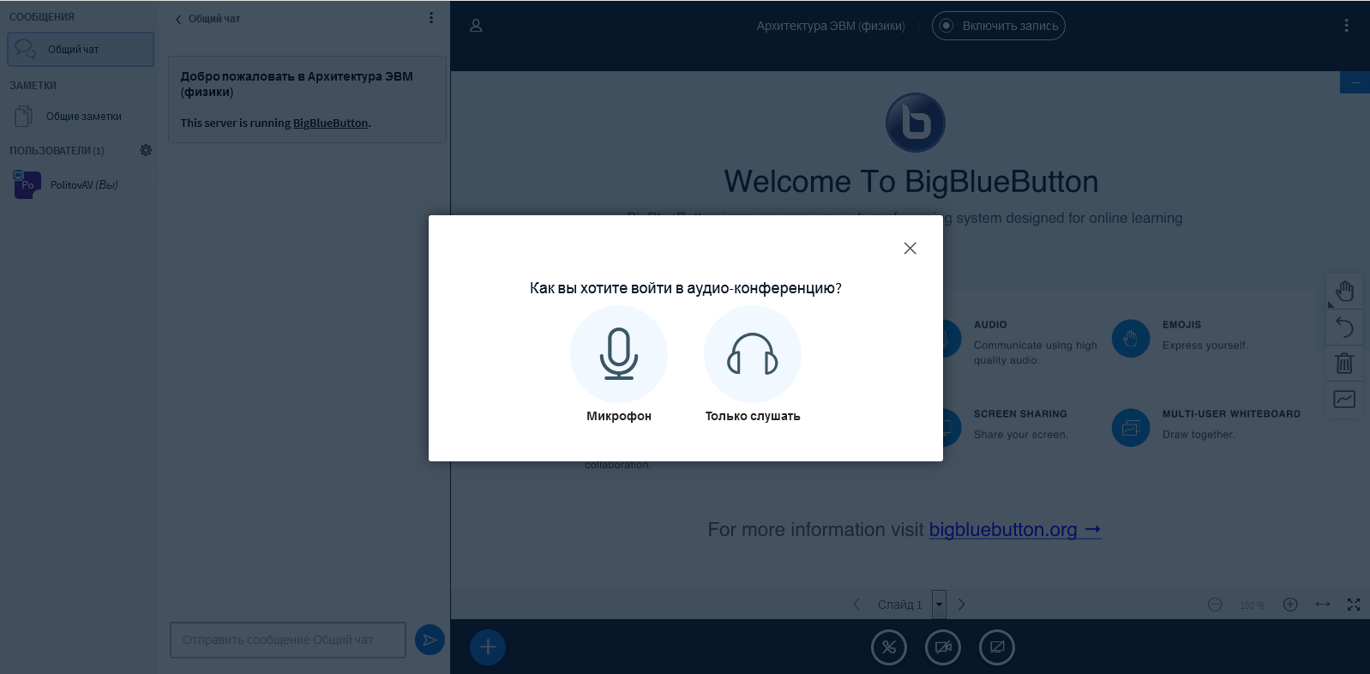
Рис. 1. Выбор режима работы с аудио.

Режим «Только слушать» удобен студентам, когда нужно только слушать. Так как мы – преподаватели, мы выбираем микрофон, нажимаем на левый кругляш (Рис.2).
Рис. 2. Выбор приоритетного режима работы с аудио для преподавателя.
При первом выборе браузер Chrome вверху попросит у вас разрешения на подключение микрофона, а система подскажет, нажимаем «Разрешить» (рис. 3).
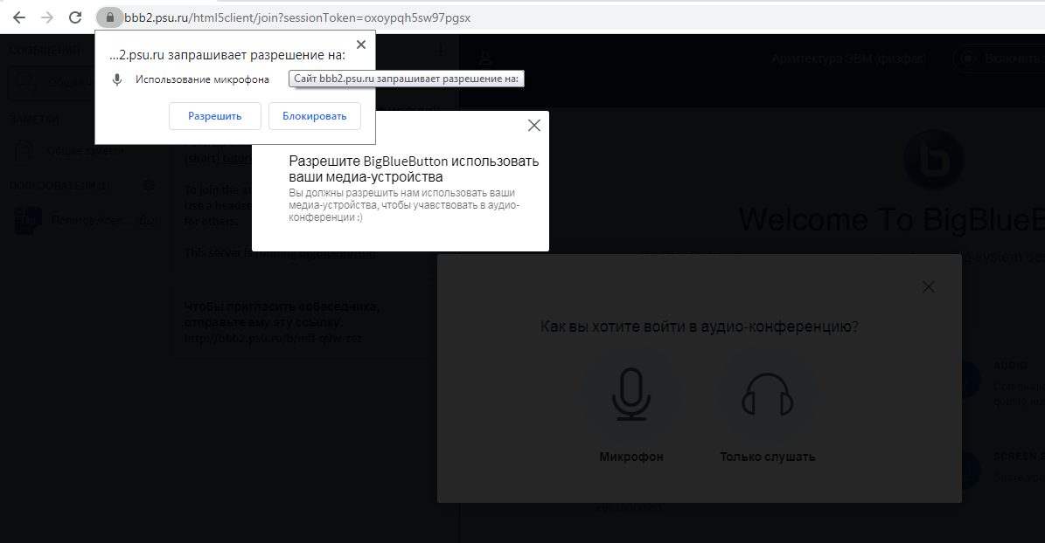
Рис. 3. Запрос разрешения браузера на подключение микрофона.

При успешном подключении микрофона после инициализации службы всплывёт новое уведомление о том, что система подцепила микрофон и просит указать вас, идёт ли с него звук двумя понятными иконками (рис. 4).
Рис. 4. Запрос системы проверки включения аудио.

Если вы слышите себя и всё, что происходит вокруг – нажимайте «большой зеленый палец вверх».
Если себя вы не слышите, убедитесь, что динамики или наушники подключены, громкость выведена на достаточное значение (музыку или видеофайлы при запуске в других программах слышно), и послушайте еще. Если всё равно ничего не слышите, то нажимаем «большой красный палец вниз», где программа спросит вас, где она ошиблась и попросит вас уточнить устройства (микрофон, динамики, наушники) и выбрать правильные. Выбор устройств в выпадающих меню, если вы кликните на поле внутри рамочек (рис. 5).
Рис. 5. Окно дополнительной настройки активных микрофона и динамика (наушников).
Наша цель – услышать себя любой ценой. Все остальные варианты нас не устраивают. Поэтому только в случае успеха мы переходим дальше, а до этого ищем, где неисправность, и меняем настройки до тех пор, пока звук не появится.
Если вместо выше описанных полей, картинок, окошечек и кнопочек появляются надписи на иностранном языке, потенциально указывающие на возникшие ошибки в работе, занятости устройства в других приложениях, отсутствии устройств или других проблемах, обратитесь к системному администратору факультета или УЦИ для выяснения причин возникающих ошибок.
Настоятельно рекомендуем пользоваться наушниками вместо аудио колонок. Эта простая рекомендация убережёт вас и ваших студентов от лишних шумов и эха. Правило рекомендуется для всех вебинаров.

Начало работы: интерфейс системы
Когда вы нажмёте «Большой зеленый палец вверх», вы попадёте уже в конференцию, женский голос на английском языке скажет вам, что вы в конференции, справа на некоторое время появится уведомление «Вы подключились к конференции», слева в поле «Пользователи» вы увидите свое имя, сверху в сиреневом овале вы тоже увидите своё имя. А иконка снизу телефонной трубки будут подсвечиваться синим.
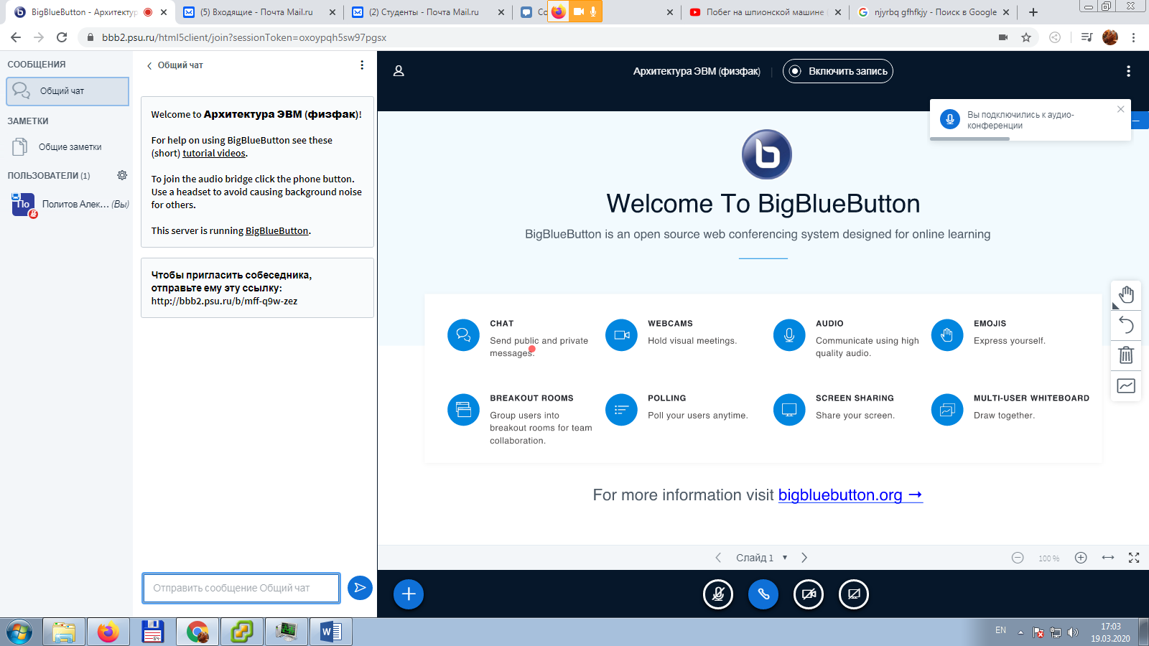
Рис. 6. Интерфейс системы после успешной инициализации звука

Рассмотрим интерфейс подробнее. Визуально выделим две основных области:
- область видео-контента – правая половина экрана, которая обрамляется черной рамочкой и всегда видна (рис. 8), в ней будут отображаться слайд-шоу, изображения с камер студентов, подключенных к занятию (если они их включат), а также наше изображение.
- область дополнительных функций – слева светлая часть экрана (рис. 7), которая скрывается и открывается нажатием на фигурку человечка сверху.

Рис. 7. Левое поле. |  | Рис. 8. Область видео-контента.

Рассмотрим оба поля подробнее, так как нам в них надо работать.

Поля «Пользователи», «Сообщения» и «Заметки»
Обратим внимание сначала на левую часть. Там есть поля «Заметки», «Пользователи», «Сообщения» и в режиме проведения голосования будет поле «Голосование» (рис. 9).
Рис. 9. Поле «Голосование».
В поле «Пользователи», будут отображаться все подключенные к уроку-конференции пользователи. Как только вы зашли и запустили занятие, параллельно студенты получают доступ на подключение к сервису и начнут появляться слева в поле «Пользователи».
Если ваши студенты еще не знают куда им заходить, отправьте им ссылку на подключение к комнате. Она продублирована в поле «Сообщений» в «общем чате». Перейдите туда нажав на «Общий чат». В появившемся поле чата, собственно, имеется ссылка формата «http://bbb*.psu.ru/...». Её и надо отправить вашим студентам (рис. 10).
Рис. 10. Поле «сообщений» – чат.

В поле чата можно переписываться со студентами, если у них нет возможности использовать микрофон. Они могут туда писать комментарии, отвечать на ваши вопросы и задавать свои. Поле ввода сообщений расположено внизу чата.
А также для удобства имеется функционал приватных сообщений, чтобы писать строго выбранному студенту, а не всем.
Щелкнув на Поле «Заметки» вы увидите текстовое поле, в котором вы публично можете прописывать комментарии, термины, темы, домашние задания и прочий текстовый материал на ходу (рис. 11).
Рис. 11. Поле «Заметки», текстовое поле для структурированных доп. данных.

Далее рассмотрим поле «Пользователи» (рис. 13).
Помимо того, что там отображается полный список участников, возле их иконок указывается, в каком режиме они подключились (только слушать, слушать и говорить, отключен микрофон или активен), щёлкнув на конкретного пользователя – откроется подменю, в котором, в частности, будет предложено у него отключить/включить микрофон, а также дать право ведущего (см. пункт «Семинары»). Но более интересна нам шестеренка около надписи «Пользователи». Щёлкнем на неё (рис. 12).
Рис.12. Положение иконки «шестеренка» в поле «Пользователи».

Рис.13. Поле «Пользователи» и его дополнительный функционал
(перечень пунктов подменю может отличаться от изображенного).

Здесь можно «Сохранить имена пользователей» – т.е. составить список присутствующих на занятии (экспортируется на компьютер в формате TXT-файла), массово включать или отключать микрофоны студентов, а также разбить студентов на подгруппы (см. пункт «Групповая работа»).
Функционал системы гораздо шире, чем описан в настоящей инструкции. Здесь описаны только базовые функции, рекомендуемые и удобные для работы. С остальными функциями рекомендуем ознакомиться самостоятельно.

Основное поле или поле «Видео-контента»
Вернемся в правое поле - поле видео-контента (рис. 14).
Как уже было упомянуто, там отображаются слайды и трансляции с камер, если они подключены (как наше, так и остальных при условии, что они включили камеры).
Внизу, как в Скайпе (Skype), расположено поле активации устройств. Если вы обратите внимание, ни микрофон, ни камера в данный момент не активны. Значит нас не видно и не слышно.
При нажатии на иконку микрофона – система женским голосом на английском предупредит нас об активации микрофона, иконка микрофона снизу станет синей и будет пульсировать (рис. 15), это значит, что теперь студенты нас слышат и можно начинать занятие.
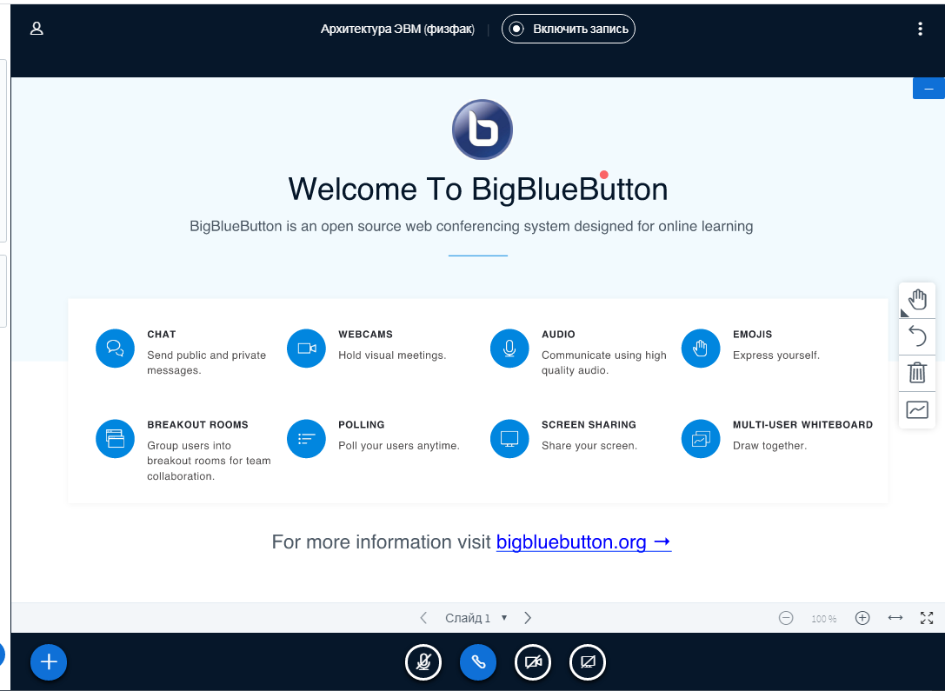
Рис. 14. Поле активации устройств
(слева направо активации микрофона, трансляции, камеры, экрана).

Рис. 15. Активная иконка микрофона и неактивная иконка камеры.

Подключение камеры
Для того чтобы студенты увидели вас необходимо нажать на иконку видеокамеры (рис. 16) .
Рис.16. Неактивная иконка камеры.

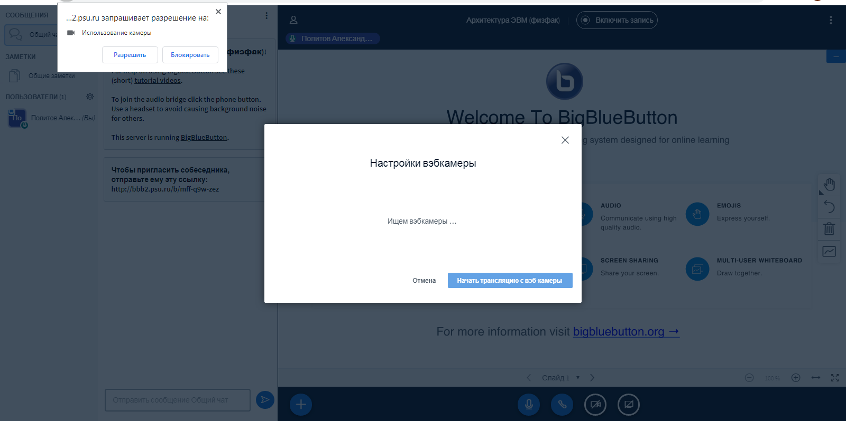
Рис.17. Запрос системы на разрешение захвата изображения с камеры.

Как и в случае с подключением микрофона, система запросит у браузера, а браузер у нас – Разрешение на использование камеры – нажимаем «Разрешить» (рис. 17). Активируется окошко настройки камеры.
- Если камер несколько – выбираем необходимую в поле «Камера».
- Если приложение сообщает об отсутствии камеры – подключаем её.
- Если приложение сообщает о занятости камеры другим приложением – закрываем другое приложение.
- Если вы будете показывать через камеру конспекты или доску, на которой будете что-то писать, не забудьте повысить «Качество», выбрав вместо «Medium quality» – «High definition» или «High q…».
В случае успеха – нажимаем «Начать трансляцию с вэб-камеры» (рис. 18).
Не забудьте проверить что происходит
и будет происходить у вас за спиной во время занятия!
Рис.18. Меню настройки камеры и её качества.

Успехом будет служить слегка уменьшившийся размер слайда, посиневшая иконка камеры, и главное – появившееся изображение сверху с камеры. Процесс активации камеры может занять несколько секунд, во время которых вы будете видеть серый прямоугольник
с замыкающимися стрелочками (рис. 19). Нужно немного подождать.
Рис.19. Ожидание подключения и активации камеры.

Когда камера станет активной – вы увидите своё изображение над слайдом. Помашите себе, картинка должна помахать в ответ (рис. 20).
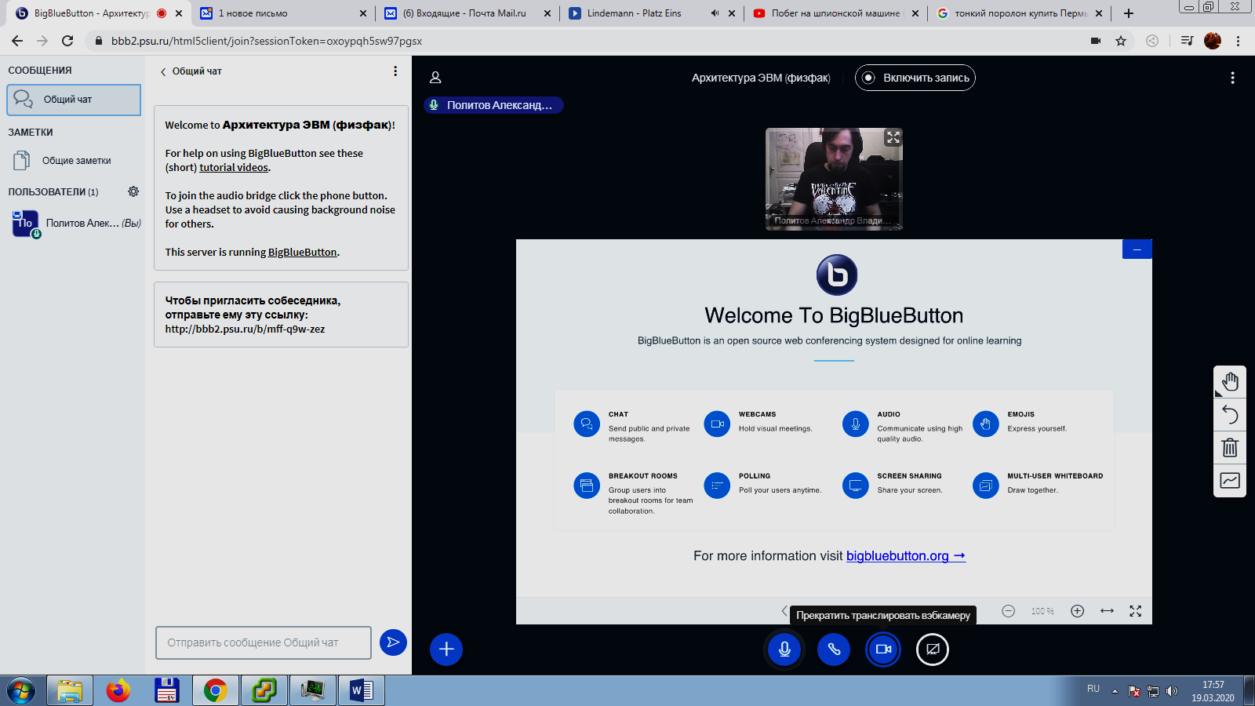
Рис.20. Камера активна, иконка камеры снизу стала синей.

Слайды
Пора сменить слайд, который мы показываем студентам.
Форматы файлов, которые мы можем показывать, разнообразные: Офисные продукты как от Microsoft (ppt/pptx, xls/xlsx, doc/docx), так и от других разработчиков (odt, ods, odt, odp, odg, odc, odi), файлы PDF, изображения JPG/PNG и текстовые файлы TXT и RTF (при загрузке файлы конвертируются в универсальный формат).
Рис.21 Переход к меню загрузки презентаций
Слайды в системе не хранятся, заранее для урока загрузить их нельзя (!)
Рис.22 Интерфейс меню выбора презентаций

Для загрузки презентации – щелкаем на плюсик в левом нижнем углу темного поля. И в выпавшем списке выбираем «загрузить презентацию» (Рис.21).
Откроется окошко документов, загруженных в конференцию (рис. 22). Выбираем документ для загрузки или перетаскиваем в поле с облачком. И главное, после выбора и появления файла в списке – обязательно нажать «Загрузить» ( рис. 23), иначе загрузка не пройдёт.
После загрузки, идет процесс конвертации, и преобразования в удобный для системы формат. После конвертации происходит возврат в комнату, а загруженная презентация становится активной.
Рис.23. После выбора презентации на компьютере, нажмите «Загрузить».
Рис.24 Параметры хранения презентаций.

Доступность к скачиванию студентам, активность и удаление
Активность презентации, удаление её, а также настройки скачивания для студентов переключаются тут же, справа от названия файла (рис. 24).

Интерфейс переключения слайдов понятен интуитивно. Кнопки «<» влево и «>» вправо отвечают за переключение на предыдущий и следующий слайды соответственно, щелкнув на номер слайда, выскочит список всех слайдов для прямого переключения на необходимый. Чуть правее - управление масштабом слайдов (рис. 25).
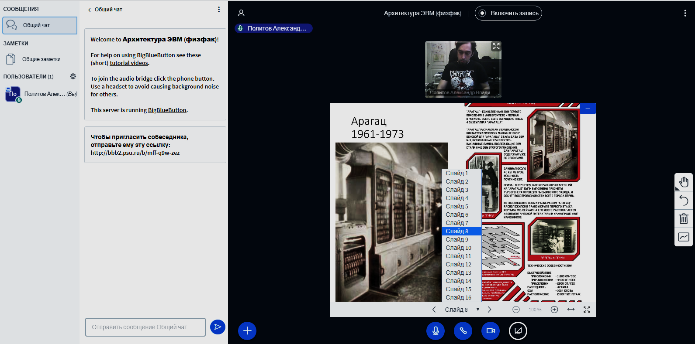
Рис.25 Меню управления показом презентаций

Самое правое поле – поле рисования на слайде: выделение важных мест, вставка текста, рамок, фигур, карандаш, многопользовательское рисование и очистка нарисованного (рис. 26).
Сверху заметна иконка включения записи конференции. Одно нажатие начинает запись, последующее за ним ставит запись на паузу. Файл сохраняется только после окончания занятия. Доступ к файлам записи будет через личный кабинет преподавателя, но после конвертации.
Рис.26. Меню управления записью и рисования на слайде.

Функция голосования
Любопытный функционал голосования студентов находится также в меню по нажатию на плюсик (рис.27).
Рис.27. Запуск функции голосования. | Рис.28. Интерфейс меню настройки голосования.
Вы можете задать вопрос студентам устно или на слайде, а затем предложить варианты ответов. Система предлагает стандартные варианты «Да/нет» или «АBCD», или создание своего варианта (Рис.28).
Начав голосование – у студентов выскочит окошечко выбора варианта ответа – строго одного (!), а у вас появится интерфейс с ответами, где отобразится процентное соотношение ответов, а также кто за какой ответ из студентов проголосовал (Рис.29).
Рис.29 Результаты голосования будут как индивидуальные, так и в %

Студенты не видят, как ответили другие, пока вы не дадите разрешения «опубликовать результаты голосования». Результаты отобразятся на слайде в правом нижнем углу. (Рис.30)
Рис.30. Результаты голосования отобразятся на слайде в углу.

Демонстрация экрана
Возможность демонстрировать экран (иконка перечеркнутого монитора снизу темной области) доступна только в браузере Google Chrome (рис. 31). Активируя эту функцию помните, что студенты увидят всё, что вы им покажете на компьютере, будьте аккуратны.
Рис. 31. Запуск режима демонстрации экрана.

Когда вы нажмете на перечеркнутый мониторчик, программа предложит три варианта продолжения:
- показать полностью экран,
- показать окно выбранной программы (например, Word),
- показать соседнюю вкладку браузера, через который вы сейчас сидите.
Первый вариант пусть и более удобен, но лишь первый взгляд, параллельно вы можете студентам показать много лишней информации, в том числе конфиденциальной.
Второй вариант удобен, когда надо показать, как работает та или иная программа, если вы ведете мастер-класс: например, графический редактор или среда программирования.
Третий вариант необходим тем преподавателям, который используют контент из сети, показывают структуру или дизайн сайтов, ведут занятия об онлайн ресурсах, приводят в примеры медиа-контент, который нельзя скачать (имейте в виду, что в таком режиме аудио-поток всё равно будет только с микрофона, а не тот, что звучит в браузере).
Рис.32 Меню выбора режима «показа экрана»

Выбираем необходимое, нажимаем «Поделиться».

Настройки
Меню дополнительных опций и настроек находится в правом верхнем углу – вертикальное многоточие (рис. 33).
Рис. 33. Меню опций и настроек.
В открывшемся меню можно настраивать параметры оповещений, а также принудительное отключение показа видеокамеры и рабочего стола (рис. 34). Не забывайте нажимать «Сохранить».
Рис.34. Функционал меню настроек.

Отключения микрофона и камеры, завершение занятия, приостановка и выход
Одни из самых главных вопросов для системы вебинаров – как всё это заканчивать и приостанавливать. Ни в коем случае не закрывайте вкладку и браузер, когда вы хотите закончить занятие.
Если вы хотите временно приостановить занятие – сделать перерыв на 2-3 минутки, просто отключите микрофон и камеру, иконками в нижней части интерфейса. Вернувшись, сделайте их снова активными – нажав на иконки снизу вновь (рис. 35).
Рис.35. Используйте отключение микрофона и камеры для перерыва.

Для завершения занятие у всех – выберите в меню дополнительных опций «Завершить конференцию» (рис. 36). Тогда из занятия выкинет не только вас, но и всех студентов, сервер вздохнет свободно, и все сессии на нём штатно завершатся.
Рис.36 Пункты «Выход» и «Закончить конференцию» в меню опций
Но если вы хотите «временно покинуть занятие», так чтобы студенты остались в нём, а вы хотите свободно погулять или, в частности, сменить устройство, то для этого в меню в правом верхнем углу (вертикальное троеточие) выберите «выход» (рис. 36). Тогда из занятие выйдете только вы.
Возврат осуществляется из личного кабинета на сайте «bbb*.psu.ru», на котором вы авторизовались, кнопкой «Присоединиться».
Ролевые функции: семинары и групповая работа.
Семинары.
В системе «Big Blue Button» имеется возможность проведения интерактивным занятий похожих на семинары.
Помимо включения камеры и микрофона, пользователям – студентам можно предоставлять роль ведущего, после которого они могут загружать презентацию и управлять ей. Для этого надо нажать на пользователя слева в поле «Пользователя» и выбрать «Сделать ведущим».
Рис.37. Назначение студента ведущим в рамках семинаров

После чего у студента появляется иконка «Плюсик» и он будет способен загрузить и управлять презентацией (рис. 38).
Вы при этом теряете роль ведущего (ведущим может быть только один), и чтобы вернуть её – необходимо щелкнуть на себя в поле «Пользователи» и нажать «Сделать ведущим». Студент при этом роль ведущего потеряет.
Не путать с функцией «Повысить до модератора». Модератор управляет сессией. А значит если вы студента наделите функцией модератора, то он легко понизит вас в правах или выкинет из урока, как и всех остальных, завершив конференцию. Будьте внимательны.
Рис. 38. Активация функций загрузки и показа презентаций у ведущего.

Групповая работа
В случае, когда надо студентам дать работу в группах и обеспечить контроль над группами имеется функционал «Создания комнаты для групповой работы». Студенты на определенное вами время разобьются в комнаты, к которым вы можете подключаться и вести контроль. По окончанию отведенного времени студентов перебросит обратно в основное занятие. Включение этого режима в меню поля «Пользователи» - шестеренка - «Создание комнаты для групповой работы» (рис.40).
Рис.40. Запуск режима групповых комнат.

Откроется меню настроек разбиения на комнаты, где нужно задать количество комнат, время работы в комнатах, а также перетащить студентов в Комнаты или «распределить случайным образом». Нажав «Создать» - студентов и вас перекинет в комнаты (рис. 41).
Рис. 41. Меню настройки функции групповой работы.
После запуска слева появится меню «Комнаты для групповой работы», нажав на которую отобразится список комнат, а также кнопки на присоединение и завершение (рис. 42).
Рис.42 Интерфейс управления комнатами групповой работы

Присоединение к комнате откроет новую вкладку с новой сессией вэбинара. Чтобы выйти из групповой комнаты – сделайте штатный выход, описанный в пункте «Отключения микрофона и камеры, завершение занятия, приостановка и выход».
Вкладку с основным занятием закрывать не надо. В неё вы вернетесь по окончанию групповой работы.
Примечание: заранее предупреждайте о желании использовать функцию групповой работы, эта функция увеличивает нагрузку на сервер и может привести к перегрузке и другим сложностям как для вас, так и для других преподавателей, работающих параллельно с вами.

Версия инструкции от 2020/03/23. Информация будет обновляться.

